План урока

Раздел долгосрочного плана:  10.3 С Важнейшие d-элементы и их соединения |  | Школа: КГКП «Житикаринский политехнический колледж»
Дата: |  | ФИО преподавателя: Кирман Татьяна Вячеславовна
Класс: |  | Количество присутствующих: | отсутствующих:
Тема урока |  | Медь, цинк и их важнейшие соединения.
Цели обучения, которые достигаются на данном уроке (ссылка на учебную программу) |  | 10.2.1.25объяснять свойства и применение меди, цинка и их важнейших соединений;  10.2.1.26 уметь распознавать ионы Cu²⁺, Zn²⁺  Уровень мыслительных навыков Применение
Цели урока |  | Все учащиесяперечисляютфизические и химические свойства меди и цинка  - проводят качественные реакции на определение ионов меди и цинка.  Большинство учащихсясравнивают медь и цинк по различным признакам.  Некоторые учащиесяобъясняют, за счет каких свойствмедь и цинк нашли применение в различных областях.
Критерии  оценивания |  | -характеризуетфизические и химические свойства меди и цинка  -проводит качественные реакции на определение ионов меди и цинка.  -сравнивает медь и цинк по различным признакам.  -объясняет взаимосвязь между свойствами и областями применения меди, цинка и их соединений
Языковые цели |  | Лексика и терминология, специфичная для предмета: d-электронное облако, цинкит, халькопирит, халькозин, малахит, азурит, куприт, пирометаллургия, гидрометаллургия, амфотерность, степень окисления  Полезные наборы фраз для диалога и письма:  Гидрокид цинка растворяется в................................  Гидроксид цинка растворяется в избытке....................  Концентрированная азотная кислота взаимодействует с медью с образованием...................................................  Разбаленная серная кислота взаимодействует с цинком с образованием...................................................
Привитие ценностей |  | Создание атмосферы сотрудничества при выполнении групповой, парной работы.  Навыки критическое и творческое мышление, обоснованные действия и рефлексия
Межпредметные связи |  | География – Месторождения меди и цинка в Казахстане.  Биология – Биологическое значение меди и цинка для живых организмов.  Физика- Физические свойства металлов.
Навыки использования ИКТ |  | Презентация PowerPoint
Предварительные знания |  | 7.3В Периодическая таблица химических элементов. 8.1В Движение электронов в атомах. 8.3С Основные классы неорганических соединений. Генетическая связь . 10.1A Строение атома . 10.1В Периодический закон и периодическая система химических элементов.
Ход урока
Запланированные этапы урока | Запланированная деятельность на уроке |  |  | Ресурсы
Начало урока  3 мин  9 мин  3 мин | 1.Организация начала урока.  Приветствие. АМО«Хорошее настроение».  Цель: эмоционально-психологическое сближение участников.  Похлопайте в ладоши те, у кого сегодня хорошее настроение. Посмотрите друг на друга – улыбнитесь!  Подарите улыбки друг другу.  Приятного вам учебного дня  2.Актуализация и проверка знаний  АМО«Галактика» Цель: развитие внимания и логического мышления.  - Сколько вихрей образовалось?  - Чем отличаются вихри друг от друга?  - Что общего в строении атомов у элементов, принадлежащих к одному вихрю?  - Где расположены атомы элементов одного вихря в периодической системе?  ФО: Устное оценивание учителя  3.Целеполагание.  АМО «Минутка»  Цель: формирование навыков управления информацией.  На основе предложенных загадок и рисунков сформулировать тему и цель урока  Давно известно человеку:  Она тягуча и красна,  еще по бронзовому веку  знакома в сплавах всем она.  С горячей серной кислотой  дает нам синий купорос. (Медь)  Без него ржавеют машины  Без него не растут цветы  Без него не сделать резины  Без него не чувствуют носы  Да кто же он? Волшебник?  Что без него так трудно на Земле? (Цинк)  Деление учащихся на 4 группы методом «Цветные палочки» |  |  | Приложение№1  Презентация  Интернет ресурсы.
Середина урока  30 мин  15 мин  1 мин  15 мин  10 мин | 1.КО. Характеризует физические и химические свойства меди и цинка.  ГР.Задание 1. АМО «Карусель»  Цель: Формирование навыков совместной работы, мышления, принятия решений в малых группах.  Ученики работают в небольших группах, размышляя, в поисках ответа на конкретно поставленный вопрос. Им предоставляется возможность для совместного оценивания идей других групп и использования их в качестве потенциальной основы для окончательного формирования своих собственных ответов на вопросы. После выполнения заданий каждая группа защищает результаты по своему вопросу.  1. Опишите нахождение в природе и физические свойства меди и ее соединений.  2. Опишите нахождение в природе и физические свойства цинка и его соединений.  3. С какими из перечислинных веществ реагирует цинк: а) хлор; б) сера; в) серная кислота; г) гидроксид калия; д) хлорид калия. Составьте уравнения реакций.  4. Расскажите о роли меди и цинка для организма человека. В каких продуктах питания содержится медь и цинк? К чему приведут дефицит и избыток меди и цинка в организме?  Дескрипторы: -работает с раздаточным материалом;  - обсуждает и находит ответы на вопросы;  - составляет уравнения химических реакций.  ФО:Взаимооценивание. Прием«Аплодисменты».  2.КО. Проводят качественные реакции на определение ионов меди и цинка.  АМО « Видео опыт»  ИР. Задание 2. Лабораторный опыт «Качественные реакции на распознавание ионов Cu²⁺, Zn²⁺»  ТБ и инструкция по выполнению лабораторного опыта.  Ход работы:  Опыт1. Налейте в пробирку 2-3 мл раствора хлорида или сульфата меди (ii) и добавьте раствор гидроксида натрия до образования синего осадка. Напишите уравнения соответствующих реакций в молекулярном и ионном виде.  Опыт 2. Налейте в пробирку 2-3 мл цинка и добавьте по каплям раствор гидроксида натрия до образования студенистого осадка. Напишите уравнения соответствующих реакций в молекулярном и ионном виде.  Дескрипторы:  -указывает цвет получившегося осадка;  -объясняет как можно определить ионы Cu²⁺;  - объясняет как можно определить ионы Zn²⁺;  - записывает уравнения соответствующих реакций в молекулярном виде;  - записывает уравнения соответствующих реакций в ионном виде;  ФО:Самооценивание. Прием «Коллекция фишек».  Физминутка «Карлики и великаны»  На команду«великаны» - все должны стоять, а на команду «карлики»- все должны присесть.  3.КО.Сравнивает медь и цинк по различным признакам.  ПР. АМО «Берешь одно, даешь другое»  Цель: формирование навыков совместной работы и управления информацией.  Задание 3.(а) Сравните элементы углерод и кремний по предложенным признакам:  Признаки сравнения Медь (Cu) Цинк (Zn)  Электронная конфигурация валентных электронов  Возможные степени окисления  Формула оксида  Сплавы  (б) Объясните различие строения электронных оболочек меди и цинка:  (в) Решить задачу:  Медная руда содержит минерал малахит CuCO₃ * Cu(OH)₂ (массовая доля 7%) и другие компоненты, в состав которых медь не входит. Какую массу меди можно получить из 300 кг такой руды?  Дескрипторы:  - приводит электронные формулы меди и цинка;  -записывает возможные степени окисления меди и цинка;  -записывает формулы оксидов меди и цинка;  - записывает названия сплавов;  Объясните различие строения электронных оболочек меди и цинка:  -решает задачу;  ФО:Взаимооценивание. Прием «Лист Успеха»  4.КО.Объясняет взаимосвязь между свойствами и областями применения меди, цинка и их соединений  Задание 4.  ИР. АМО «Аналитическое эссе»  Цель:Развитие самостоятельного творческого мышления, четкой и грамотной формулировки мыслей, аргументирование своих выводов.  ФО: Устное оценивание учителя |  |  | Приложение 2. Раздаточный материал. Маршрутный лист  Учебник химии ОГН 10 кл.  Приложение№3  https://yandex.kz/video/preview/?text=видео%20«Качественные%20реакции%20на%20распознавание%20ионов%20Cu2%2B%2C%20Zn2%2B»&path=wizard&parent-reqid=1629888704880179-9351887230683364247-sas3-0759-1ef-sas-l7-balancer-8080-BAL-7500&wiz_type=vital&filmId=3293465939981307701  Приложение№4
Конец урока  4 мин | Рефлексия «Радуга» 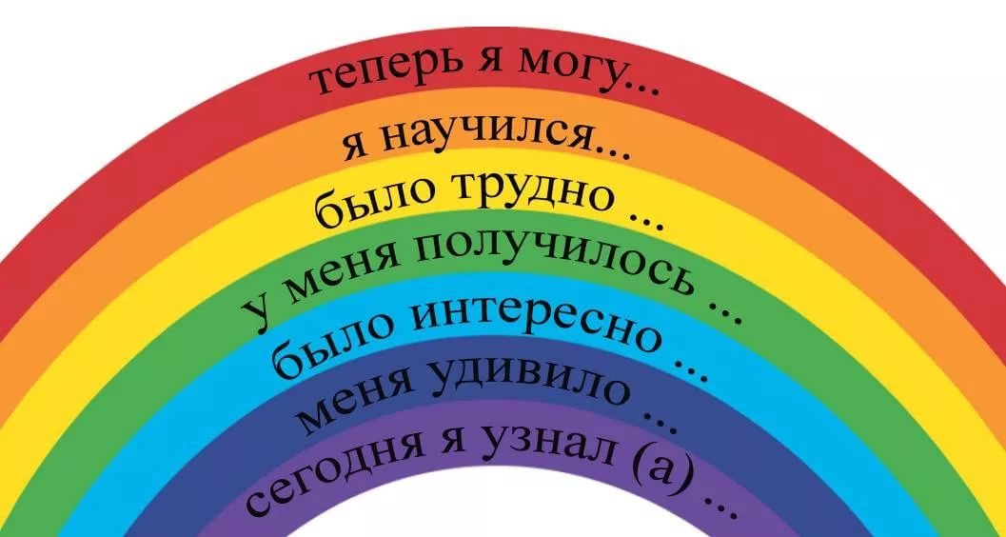  Домашнее задание:  1.ОГН. Химия 10 класс,  Параграф 37-38, упр. 4 стр.12  2.Составить ребус на тему «Сплавы меди» |  |  | https://ds04.infourok.ru/uploads/ex/0fe1/0007b100-c63bd70f/hello_html_1b5728dc.jpg

Приложение № 1.
Имитационная ситуация «Галактика»
Описание имитационной ситуации:
Во Вселенной встречаются такое явление как звездные вихри. На доске показаны тоже «вихри», но в виде электронных формул (или в виде распределения электронов по энергетическим уровням). Учащимся необходимо расписать электронное строение атомов металлов, сопоставить с формулой на доске и передвинуть звезду к соответствующему «вихрю».
Задание:
Сколько вихрей образовалось?
Чем отличаются вихри друг от друга?
Что общего в строении атомов у элементов, принадлежащих к одному вихрю?
Где расположены атомы элементов одного вихря в периодической системе?
Na Ca Li
K Mg

Приложение№ 2
1. Опишите нахождение в природе и физические свойства меди и ее соединений.
2. Опишите нахождение в природе и физические свойства цинка и его соединений.
3. С какими из перечислинных веществ реагирует цинк: а) хлор; б) сера; в) серная кислота; г) гидроксид калия; д) хлорид калия. Составьте уравнения реакций.
4. Расскажите о роли меди и цинка для организма человека. В каких продуктах питания содержится медь и цинк? К чему приведут дефицит и избыток меди и цинка в организме?
5.Составьте уравнения химической реакции:
Взаимодействие меди с простыми веществами:
    - Cu + Cl2 =
    - Cu + O2 =
    - Cu + S =
Взаимодействие со сложными веществами:
- Cu + 2H2SO4(конц.) =
- Cu + HNO3(конц.) =
- Cu + HNO3(разб.) =
- Cu + HCl + O2 =
- Cu + AgNO3 =
Химические свойства соединений меди:
- CuSO4 + NaOH =
- Cu(OH)2 =
- CuO + HNO3 =
- Cu(OH)2 + H2SO4 =

- Взаимодействие цинка с простыми веществами:
  - Zn + Cl2 =
  - Zn + O2 =
  - Zn + S =
Взаимодействие со сложными веществами:
- Zn + H2O =
- Zn + 2HCl =
- Zn + NaOH(крист.) =
- Zn(OH)2 + HCl =

Приложение№3
Лабораторный опыт «Качественные реакции на распознавание ионов Cu²⁺, Zn²⁺»
10 класс Химия ОГН стр.32
ТБ и инструкция по выполнению лабораторного опыта.
Ход работы:
Опыт1. Налейте в пробирку 2-3 мл раствора хлорида или сульфата меди (ii) и добавьте раствор гидроксида натрия до образования синего осадка. Напишите уравнения соответствующих реакций в молекулярном и ионном виде.
Опыт 2. Налейте в пробирку 2-3 мл цинка и добавьте по каплям раствор гидроксида натрия до образования студенистого осадка. Напишите уравнения соответствующих реакций в молекулярном и ионном виде.

Приложение№4
Задание 3. (а) Сравните элементы углерод и кремний по предложенным признакам:
Признаки сравнения | Медь (Cu) | Цинк (Zn)
Электронная конфигурация валентных электронов
Возможные степени окисления
Формула оксида
Сплавы

(б) Объясните различие строения электронных оболочек меди и цинка:

(в) Решить задачу:
1. В реакции цинка с соляной кислотой получено 5,44 г хлорида цинка. Сколько граммов цинка вступило в реакцию и сколько литров (н.у.) водорода выделилось?
2. Медная руда содержит минерал малахит CuCO₃ * Cu(OH)₂ (массовая доля 7%) и другие компоненты, в состав которых медь не входит. Какую массу меди можно получить из 300 кг такой руды?

